SALATĂ GRECEASCĂ

Categoria de vârstă: 6 -12 ani

Autori: Istituto dei Sordi di Torino www.istitutosorditorino.org

Competențe:
- Elevii vor învăța să-și folosească creativitatea în fiecare activitate
- Elevii vor învăța cum să pregătească o masă sănătoasă acasă și de ce e importantă alimentația sănătoasă
- Elevii vor ști să își folosească motricitatea fină

Competențe conform curriculumului european:
http://eur-lex.europa.eu/legal-content/EN/TXT/?uri=LEGISSUM%3Ac11090

Evaluare formativă:
- Identificarea mâncării
- Realizarea importanței obiceiurilor sănătoase
- Aducerea la cunoștință a faptului că în alte țări putem găsi diferite feluri de mâncare și mâncăruri tradiționale

Evaluare sumativă:
- Discutarea unor obiceiuri alimentare zilnice, mâncăruri preferate și mâncăruri tradiționale

Vocabular/Cuvinte cheie:
- Obiceiuri sănătoase, producția alimentelor în funcție de regiune, legume, sare, ulei, măsline, castravete, roșie, brânză feta.

Scurtă descriere a contextului/scenariului educațional:
Profesorul va propune realizarea unei rețete de mâncare sănătoasă și proaspătă. Pentru a prepara salata grecească e nevoie de legume și brânză. Este important de subliniat faptul că gătitul și mâncatul pot fi activități distractive.
Profesorul va explica importanța unei alimentații sănătoase. Aceasta e necesară pentru a avea un corp sănătos și puternic. Profesorul le poate spune elevilor că obiceiurile alimentare sunt diferite în fiecare țară și că producția alimentelore diferită în funcție de regiune. Profesorul va explica în limbajul mimico-gestual noul vocabular și îi va intreba pe elevi care este mâncarea lor preferată și obiceiuri sănătoase au ei.
Profesorul va ajuta elevii în cazul în care este nevoie la preararea salatei.

Materiale necesare/ Cerințe tehnice:

castravete, ulei, brânză feta, sare, roșie, măsline, bol, cuțit
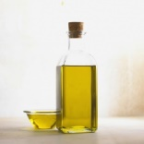

Sugestii pentru utilizarea limbajului mimico-gestual:

Utilizarea limbajul mimico-gestual pentru noul vocabular.

- De care legume ai nevoie pentru a prepara salata grecească?
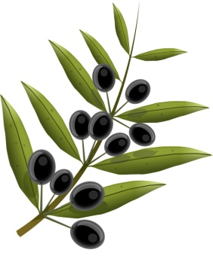
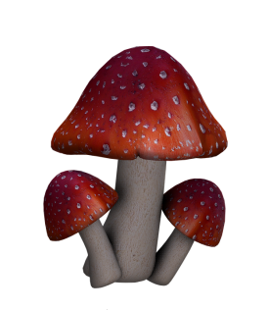
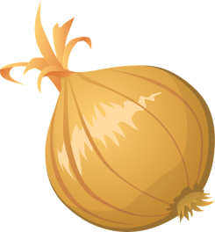
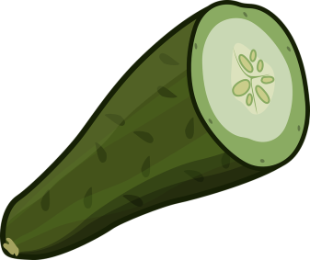
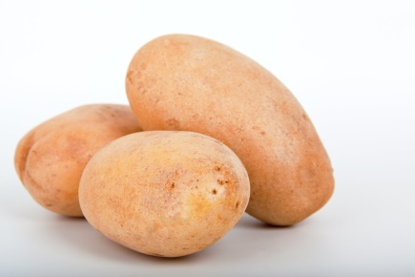
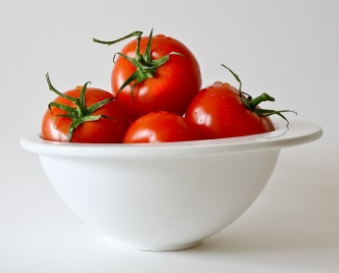
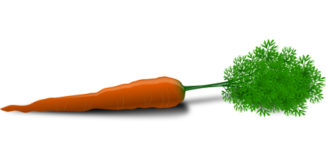

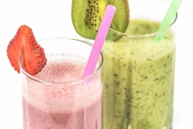
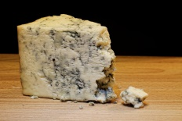
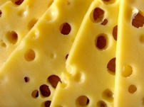
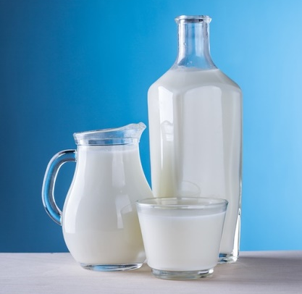
- Ce se poate produce din lapte?

Din ce putem face ulei?
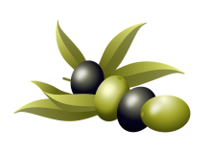
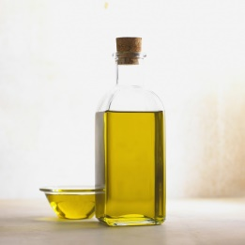

- Potrivește imaginea cu cuvântul corespunzător.

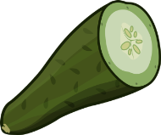

ROȘIE

MĂSLINE

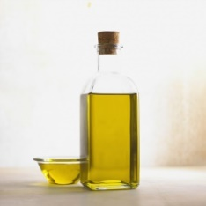

SALATĂ GRECEASCĂ

CASTRAVETE

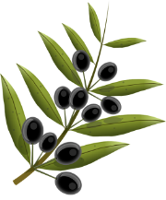

ULEI

SARE

- Fiecare țară are mâncarea ei tradițională.

- Încercuiește ustensilele necesare pentru gătit.

Link-uri/Resurse utile:

- https://www.youtube.com/watch?v=Htp4SSacqYk
- https://www.youtube.com/watch?v=VGLNqbgGYlg
- https://www.youtube.com/watch?v=XKsEJEwXrxM

